安徽新华学院2022普通专升本专业课成绩查询操作指南

安徽新华学院2022年普通专升本专业课成绩查询时间为7月12日16:00-7月14日12:00，具体操作流程如下：
1.访问zsb.axhu.edu.cn登录系统，初始密码为身份证号末六位。

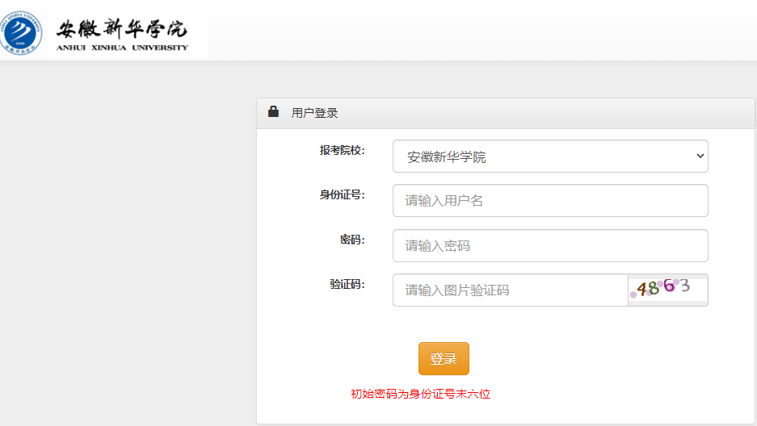

2.登录成功，点击“成绩信息”。
